“多元文化環境中的語言研究和中文教育”
學術研討會通知（第二號）

尊敬的各位專家、學者：

澳門語言學會主辦、澳門科技大學國際學院協辦的 “多元文化環境中的語言研究和中文教育”國際學術研討會籌備工作得到各位專家學者的大力支持，籌備順利，衷心感謝。至2021年7月20日，會議籌備組已收到逾百篇來自中國內地和港澳臺地區、美國、韓國、越南、馬來西亞、菲律賓及泰國等地學者的論文提要，論題精彩紛呈，令人期待。

因應疫情防控方面的不確定因素，會議籌備組將會嚴格執行澳門政府有關部門對疫情的風險評估與規定，適時調整及公佈有關措施。目前籌備組決定，研討會將主要以線上會議的方式進行。除本澳參會學者外（具體安排將根據會期澳門本地防疫規定執行），所有外地專家、學者均建議選擇線上學術交流形式。

現將有關議程冊文題、提要格式及有關設立青年學者論文獎之事項敬告如下：

一、議程冊將收入中英文題目、提要及關鍵詞，現將議程冊的定稿文本格式體例敬告如下。敬請各位專家學者於8月30日之前，將根據格式編輯好的中英文論題和摘要定稿版本發送至會議收稿專用信箱macaohuiyi2021@126.com

議程冊的文題和提要定稿格式（中英文）：
(一) 文題
中文正題：二號宋體。
中文副题：三號仿宋，另起一行，前加破折号（——）。
英文题目：四號，Times New Roman字體。所有實詞首字母大寫。副標題跟在正題後。
作者姓名：四號宋體。居中。如有多位作者，中間以分號隔開。

(二) 提要和關鍵詞
“提要”二字用小五號黑體，後加中文格式的冒號，接排提要正文。提要正文為小五號宋體。

“關鍵詞”三字為小五號黑體，後加中文格式的冒號。具體的關鍵詞用小五號宋體，各詞之間用中文格式的分號隔開。
“Abstract” 用小五號Times New Roman字體，加粗。英文提要正文用小五號Times New Roman字體。
“Keywords”用小五號Times New Roman字體，加粗, 後加英文格式的冒號，空一格，具體的英文關鍵詞不加粗。如非必要，首字母不必大寫。

二、是次研討會設立青年學者論文獎。報名參評者將納入青年學者在線論壇專場。此通知附有報名參加評獎確認函（見附件二），敬請擬參加評選的青年學者留意附件詳細内容，並按要求回復確認函，並如期遞交論文全文稿件。

另需敬吿作者的是，限於研討會既定議題和報告時段安排，研討會作者將分為參會作者和海報作者兩種類型。
如上敬告之事項適用於參會作者組。參會作者組將參加論文報告環節。
海報作者組的論文則將在澳門語言學會網頁以學術海報形式參與交流。海報作者組遞交海報內容的格式請參照本通知的附件三。
請對照您所收到的通知附件確認您的組別。衷心感謝您的理解與支持！

會議最新消息，敬請關注澳門語言學會網站https://lsmacao.com
或掃描二維碼

如有垂詢，敬請隨時與會務組聯係：
張可欣（86-15584315002） 鍾佳利（86-13392548320）

順致 研安！

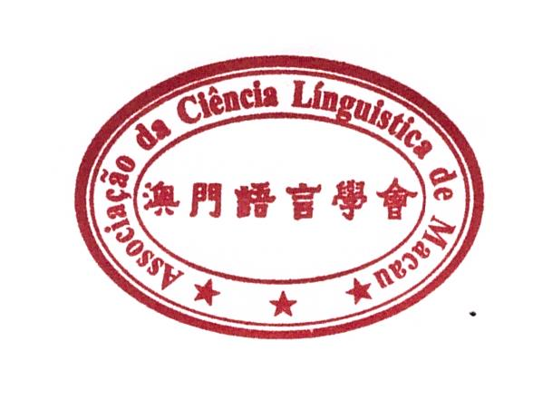

澳門語言學會會議籌備組 2021年8月18日

附件一（a）：參會作者邀請函
附件一（b）：海報作者邀請函
附件二：青年學者論文獎參評確認函
附件三：海報作者遞交內容格式說明

